**2019年江苏省高考物理试卷**

**一、单项选择题：本题共5小题，每小题3分，共计15分。每小题只有一个选项符合题意。**

1．（3分）某理想变压器原、副线圈的匝数之比为1：10，当输入电压增加20V时，输出电压（　　）

A．降低2V B．增加2V C．降低200V D．增加200V

2．（3分）如图所示，一只气球在风中处于静止状态，风对气球的作用力水平向右。细绳与竖直方向的夹角为α，绳的拉力为T，则风对气球作用力的大小为（　　）

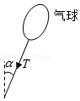

A． B． C．Tsinα D．Tcosα

3．（3分）如图所示的电路中，电阻R＝2Ω．断开S后，电压表的读数为3V；闭合S后，电压表的读数为2V，则电源的内阻r为（　　）

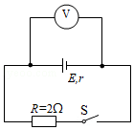

A．1Ω B．2Ω C．3Ω D．4Ω

4．（3分）1970年成功发射的“东方红一号”是我国第一颗人造地球卫星，该卫星至今仍沿椭圆轨道绕地球运动。如图所示，设卫星在近地点、远地点的速度分别为v1、v2，近地点到地心的距离为r，地球质量为M，引力常量为G．则（　　）

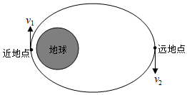

A．v1＞v2，v1 B．v1＞v2，v1

C．v1＜v2，v1 D．v1＜v2，v1

5．（3分）一匀强电场的方向竖直向上。t＝0时刻，一带电粒子以一定初速度水平射入该电场，电场力对粒子做功的功率为P，不计粒子重力，则P﹣t关系图象是（　　）

A．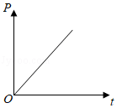 B．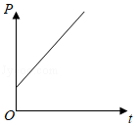

C．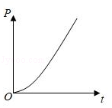 D．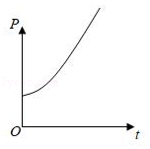

**二、多项选择题：本题共4小题，每小题4分，共计16分．每小题有多个选项符合题意．全部选对的得4分，选对但不全的得2分，错选或不答的得0分．**

6．（4分）如图所示，摩天轮悬挂的座舱在竖直平面内做匀速圆周运动。座舱的质量为m，运动半径为R，角速度大小为ω，重力加速度为g，则座舱（　　）

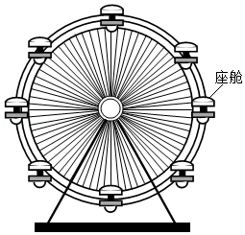

A．运动周期为

B．线速度的大小为ωR

C．受摩天轮作用力的大小始终为mg

D．所受合力的大小始终为mω2R

7．（4分）如图所示，在光滑的水平桌面上，a和b是两条固定的平行长直导线，通过的电流强度相等。矩形线框位于两条导线的正中间，通有顺时针方向的电流，在a、b产生的磁场作用下静止。则a、b的电流方向可能是（　　）

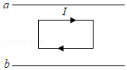

A．均向左 B．均向右

C．a的向左，b的向右 D．a的向右，b的向左

8．（4分）如图所示，轻质弹簧的左端固定，并处于自然状态。小物块的质量为m，从A点向左沿水平地面运动，压缩弹簧后被弹回，运动到A点恰好静止。物块向左运动的最大距离为s，与地面间的动摩擦因数为μ，重力加速度为g，弹簧未超出弹性限度。在上述过程中（　　）

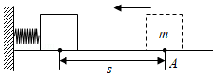

A．弹簧的最大弹力为μmg

B．物块克服摩擦力做的功为2μmgs

C．弹簧的最大弹性势能为μmgs

D．物块在A点的初速度为

9．（4分）如图所示，ABC为等边三角形，电荷量为+q的点电荷固定在A点。先将一电荷量也为+q的点电荷Q1从无穷远处（电势为0）移到C点，此过程中，电场力做功为﹣W．再将Q1从C点沿CB移到B点并固定。最后将一电荷量为﹣2q的点电荷Q2从无穷远处移到C点。下列说法正确的有（　　）

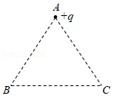

A．Q1移入之前，C点的电势为

B．Q1从C点移到B点的过程中，所受电场力做的功为0

C．Q2从无穷远处移到C点的过程中，所受电场力做的功为2W

D．Q2在移到C点后的电势能为﹣4W

**三、简答题：本题分必做题（第10～12题）和选做题（第13题）两部分，共计42分．请将解答填写在答题卡相应的位置．【必做题】**

10．（8分）某兴趣小组用如图1所示的装置验证动能定理。

（1）有两种工作频率均为50Hz的打点计时器供实验选用：

A．电磁打点计时器

B．电火花打点计时器

为使纸带在运动时受到的阻力较小，应选择　 　（选填“A”或“B”）。

（2）保持长木板水平，将纸带固定在小车后端，纸带穿过打点计时器的限位孔。实验中，为消除摩擦力的影响，在砝码盘中慢慢加入沙子，直到小车开始运动。同学甲认为此时摩擦力的影响已得到消除。同学乙认为还应从盘中取出适量沙子，直至轻推小车观察到小车做匀速运动。看法正确的同学是　 　（选填“甲”或“乙”）。

（3）消除摩擦力的影响后，在砝码盘中加入砝码。接通打点计时器电源，松开小车，小车运动。纸带被打出一系列点，其中的一段如图2所示。图中纸带按实际尺寸画出，纸带上A点的速度vA＝　 　m/s。

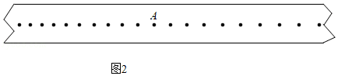

（4）测出小车的质量为M，再测出纸带上起点到A点的距离为L．小车动能的变化量可用△EkMvA2算出。砝码盘中砝码的质量为m，重力加速度为g。实验中，小车的质量应　 　（选填“远大于”“远小于”或“接近”）砝码、砝码盘和沙子的总质量，小车所受合力做的功可用W＝mgL算出。多次测量，若W与△Ek均基本相等则验证了动能定理。

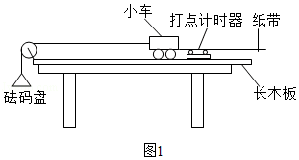

11．（10分）某同学测量一段长度已知的电阻丝的电阻率。实验操作如下：

（1）螺旋测微器如图1所示。在测量电阻丝直径时，先将电阻丝轻轻地夹在测砧与测微螺杆之间，再旋动　 　（选填“A““B”或“C“），直到听见“喀喀”的声音，以保证压力适当，同时防止螺旋测微器的损坏。

（2）选择电阻丝的　 　（选填“同一”或“不同”）位置进行多次测量，取其平均值作为电阻丝的直径。

（3）图2甲中Rx为待测电阻丝。请用笔画线代替导线，将滑动变阻器接入图2乙实物电路中的正确位置。

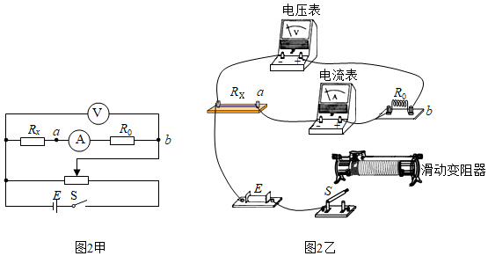

（4）为测量Rx，利用图2甲所示的电路，调节滑动变阻器测得5组电压U1和电流I1的值，作出的U1﹣I1关系图象如图3所示。接着，将电压表改接在a、b两端，测得5组电压U2和电流I2的值，数据见下表：

|  |  |  |  |  |  |
| --- | --- | --- | --- | --- | --- |
| U2/V | 0.50 | 1.02 | 1.54 | 2.05 | 2.55 |
| I2/mA | 20.0 | 40.0 | 60.0 | 80.0 | 100.0 |

请根据表中的数据，在方格纸上作出U2﹣I2图象。

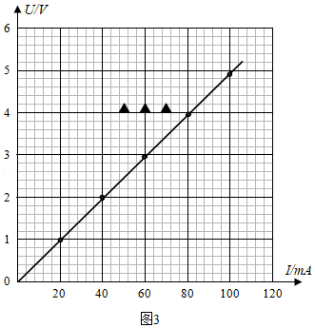

（5）由此，可求得电阻丝的Rx＝　 　Ω．根据电阻定律可得到电阻丝的电阻率。

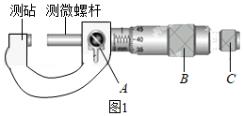

**[选修3-5]（12分）**

12．（4分）质量为M的小孩站在质量为m的滑板上，小孩和滑板均处于静止状态，忽略滑板与地面间的摩擦。小孩沿水平方向跃离滑板，离开滑板时的速度大小为v，此时滑板的速度大小为（　　）

A．v B．v C．v D．v

13．（4分）100年前，卢瑟福用α粒子轰击氮核打出了质子。后来，人们用α粒子轰击Ni核也打出了质子：HeNi→CuH+X，该反应中的X是　 　（选填“电子”“正电子”或“中子”）。此后，对原子核反应的持续研究为核能利用提供了可能。目前人类获得核能的主要方式是　 　（选填“核衰变”“核裂变”或“核聚变”）。

14．（4分）在“焊接”视网膜的眼科手术中，所用激光的波长λ＝6.4×10﹣7m，每个激光脉冲的能量E＝1.5×10﹣2J．求每个脉冲中的光子数目。（已知普朗克常量h＝6.63×10﹣34J•s，光速c＝3×108m/s，计算结果保留一位有效数字）

**【选做题】本题包括A、B两小题，请选定其中一小题，并在相应的答题区域内作答。若多做，则按A小题评分。A.[选修3-3]（12分）**

15．（4分）在没有外界影响的情况下，密闭容器内的理想气体静置足够长时间后，该气体（　　）

A．分子的无规则运动停息下来

B．每个分子的速度大小均相等

C．分子的平均动能保持不变

D．分子的密集程度保持不变

16．（4分）由于水的表面张力，荷叶上的小水滴总是球形的。在小水滴表面层中，水分子之间的相互作用总体上表现为　 　（选填“引力”或“斥力”）。分子势能Ep和分子间距离r的关系图象如图所示，能总体上反映小水滴表面层中水分子Ep的是图中　 　（选填“A”“B”或“C”）的位置。

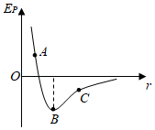

17．（4分）如图所示，一定质量理想气体经历A→B的等压过程，B→C的绝热过程（气体与外界无热量交换），其中B→C过程中内能减少900J．求A→B→C过程中气体对外界做的总功。

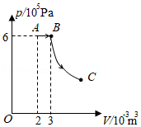

**B.[选修3-4]（12分）**

18．一单摆做简谐运动，在偏角增大的过程中，摆球的（　　）

A．位移增大 B．速度增大 C．回复力增大 D．机械能增大

19．将两支铅笔并排放在一起，中间留一条狭缝，通过这条狭缝去看与其平行的日光灯，能观察到彩色条纹，这是由于光的　 　（选填“折射”“干涉”或“衍射”）。当缝的宽度　 　（选填“远大于”或“接近”）光波的波长时，这种现象十分明显。

20．如图所示，某L形透明材料的折射率n＝2．现沿AB方向切去一角，AB与水平方向的夹角为θ．为使水平方向的光线射到AB面时不会射入空气，求θ的最大值。

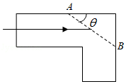

**五、计算题：本题共3小题，共47分。解答时请写出必要的文字说明、方程式和重要的演算步骤。只写出最后答案的不能得分。有数值计算的题，答案中必须明确写出数值和单位。**

21．（15分）如图所示，匀强磁场中有一个用软导线制成的单匝闭合线圈，线圈平面与磁场垂直。已知线圈的面积S＝0.3m2、电阻R＝0.6Ω，磁场的磁感应强度B＝0.2T．现同时向两侧拉动线圈，线圈的两边在△t＝0.5s时间内合到一起。求线圈在上述过程中

（1）感应电动势的平均值E；

（2）感应电流的平均值I，并在图中标出电流方向；

（3）通过导线横截面的电荷量q。

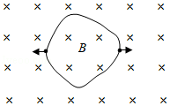

22．（16分）如图所示，质量相等的物块A和B叠放在水平地面上，左边缘对齐。A与B、B与地面间的动摩擦因数均为μ．先敲击A，A立即获得水平向右的初速度，在B上滑动距离L后停下。接着敲击B，B立即获得水平向右的初速度，A、B都向右运动，左边缘再次对齐时恰好相对静止，此后两者一起运动至停下。最大静摩擦力等于滑动摩擦力，重力加速度为g。求：

（1）A被敲击后获得的初速度大小vA；

（2）在左边缘再次对齐的前、后，B运动加速度的大小aB、aB′；

（3）B被敲击后获得的初速度大小vB。

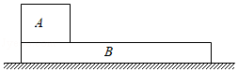

23．（16分）如图所示，匀强磁场的磁感应强度大小为B．磁场中的水平绝缘薄板与磁场的左、右边界分别垂直相交于M、N，MN＝L，粒子打到板上时会被反弹（碰撞时间极短），反弹前后水平分速度不变，竖直分速度大小不变、方向相反。质量为m、电荷量为﹣q的粒子速度一定，可以从左边界的不同位置水平射入磁场，在磁场中做圆周运动的半径为d，且d＜L．粒子重力不计，电荷量保持不变。

（1）求粒子运动速度的大小v；

（2）欲使粒子从磁场右边界射出，求入射点到M的最大距离dm；

（3）从P点射入的粒子最终从Q点射出磁场，PM＝d，QN，求粒子从P到Q的运动时间t。

